「全額社会保障に使う」はでまかせ！ 国会論戦で明らかに
●発行日 2012年5月23日
●発 行 消費税廃止各界連絡会
豊島区目白2-36-13(全商連内)
Tel:03-3987-4391/Fax:03-3988-0820
URL:http://shz-haishi.jp/

運動情報
消費税増税阻止
〈№25〉
政府は「消費税の増税分は全額、社会保障財源化する」といって国民を説得しようとしています。この「全額使う」はまやかしだということが、22日の特別委員会質疑で明らかになりました。佐々木憲昭議員（日本共産党）の追及に岡田克也副総理が認めたもの。
政府説明資料を見ると、2015年に年金・医療・介護・子育てに使われる社会保障経費に、消費税増税分を加えると48・3兆円になるはず。ところが、小宮山洋子厚生労働相は「41・3兆円程度と見込まれる」と答え、差額分の7兆円が社会保障費に回されないことが判明。佐々木議員が7兆円の行方をただすと、岡田副総理は、「赤字国債分などに置き換わる」と認めました。
また、消費税増税による13・5兆円の負担増に加え、社会保障に回す予算に含まれる消費税増税に伴う支出増や保育制度の大改悪分、別枠で行なわれる年金削減や保険料アップなどの社会保障改悪を加えると、国民に押し付けられる負担増は、過去最大の20兆円にのぼります。岡田副総理は「年金減額は物価が下がった分下げるということ。やらないと将来世代のやりくりがつかなくなる」といい、20兆円の負担増を否定できませんでした。1997年の税率5％への引き上げの際の負担増9兆円の倍以上で、過去最大の負担増となります。
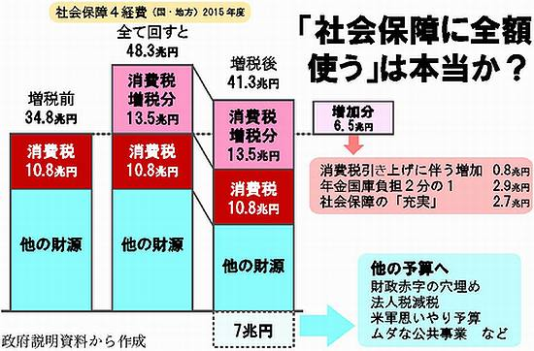

このニュースは県各界連および加盟団体へ送っています。各界連ホームページにアップされています。
「消費税増税反対」等の国会請願の状況（180国会） 2012年5月22日現在・衆議院HPより
○署名数 合計 71万4,474人分 ○紹介議員 18人（以下・敬称略）
高橋千鶴子、宮本岳志、吉井英勝、志位和夫、赤嶺政賢、笠井亮、佐々木憲昭、塩川鉄也、穀田恵二（日本共産党は9人全員）、橋本勉（民主・比例東海）、渡辺義彦（民主・比例近畿）、古屋圭司（自民・比例東海）、重野安正（社民・大分２）、服部良一（社民・比例近畿）、阿部知子（社民、比例南関東）、松木けんこう（きづな・北海道12）、田中康夫（国民・兵庫８）、鳩山邦夫（無・福岡６）

